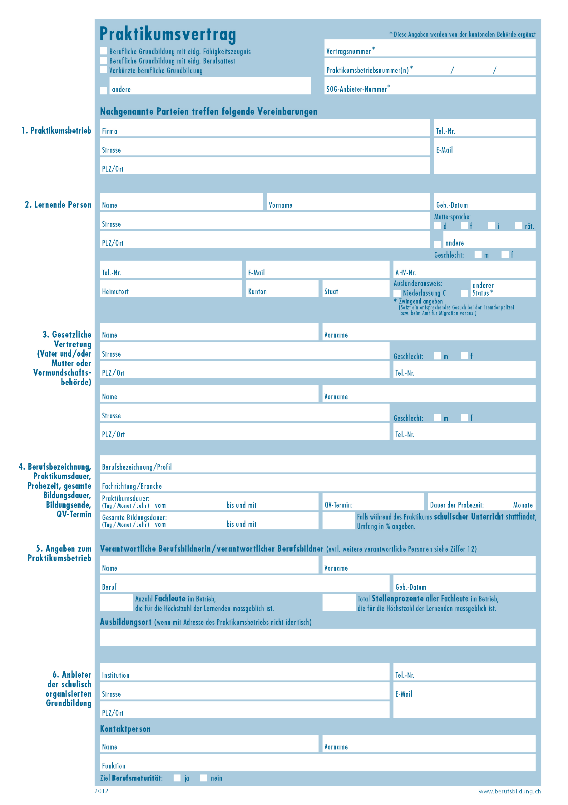

Kauffrau/Kaufmann EFZ mit BM Wirtschaft und Dienstleistungen, Typ Wirtschaft
Dienstleistung und Administration

6 Tg

Fach- und Wirtschaftsmittelschulzentrum

info.fmz@edulu.ch

041 228 43 10
Hirschengraben 10, Postfach 3439
6002 Luzern
Furrer Bohner
Stephanie
Praktikumsbetreuerin WML - stephanie.furrer@edulu.ch

5.00

4

